第一章 利用 MIT App Inventor 2 開發手機應用程式（流動應用程式）

關鍵詞彙Key Words
Online Platform 網上平台 | Component 元件 / App 中的物件 | Visible 可視的
Non-visible 不可視的 | Interface 界面 / 程式畫面
筆記欄
- 利用網上平台 online platform 新增一個專案：: App Inventor 2

- 步驟1：瀏覽: http://ai2.appinventor.mit.edu/ 。
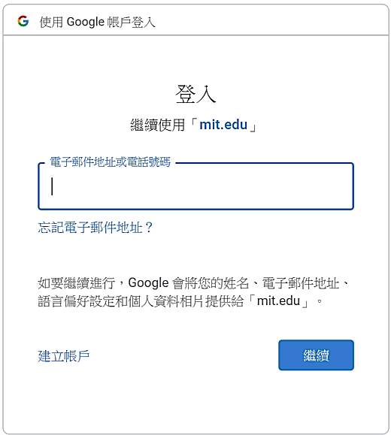

- 步驟2：利用學校 Google 戶口登入平台。

- 步驟3：新增一個專案
選擇 " Projects" "Start new project"
或
點擊按鈕 "New project"
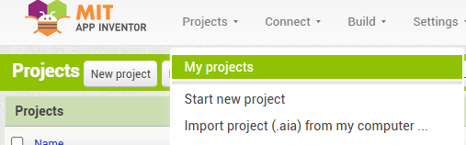

*** 專案名稱應該：
(i) 以「英文字母」開始；
(ii) 名稱中沒有空白字符；
(iii) 名稱只能含有英文字母、數字或底線「_」

- 步驟4：你可以開始編寫你的第一個手機應用程式。
筆記欄
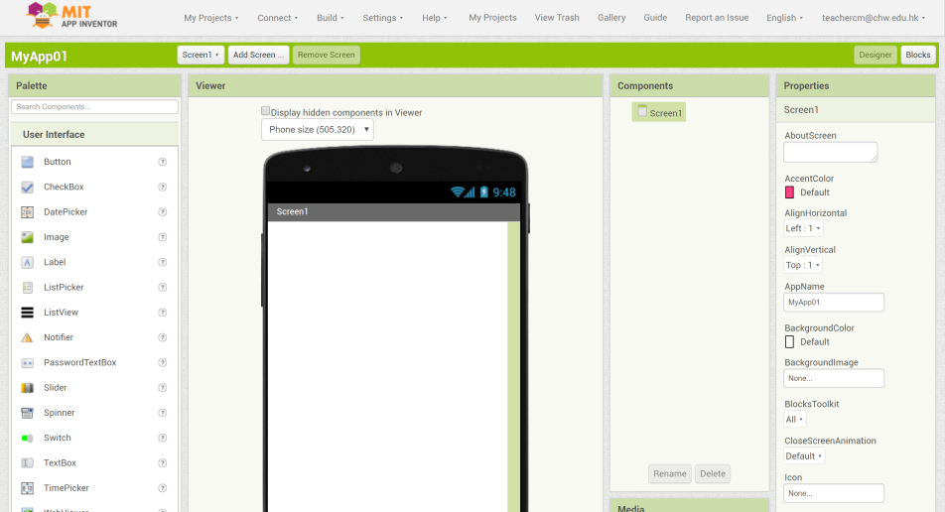

- 簡介 5 個常用的「元件 components」
可視元件 visible component 的例子：
- User Interface Buttons – 它用作接收用家按壓。（輸入）
- User Interface Image – 它用作顯示影像或相片。（輸出）
- User Interface Label – 它用作顯示文字。（輸出）
- User Interface TextBox – 它用作接收文字輸入。（輸入）

非可視化元件 non-visible component 的例子：
- Sensors Clock – 它用作定時觸發特定的指令。（處理）
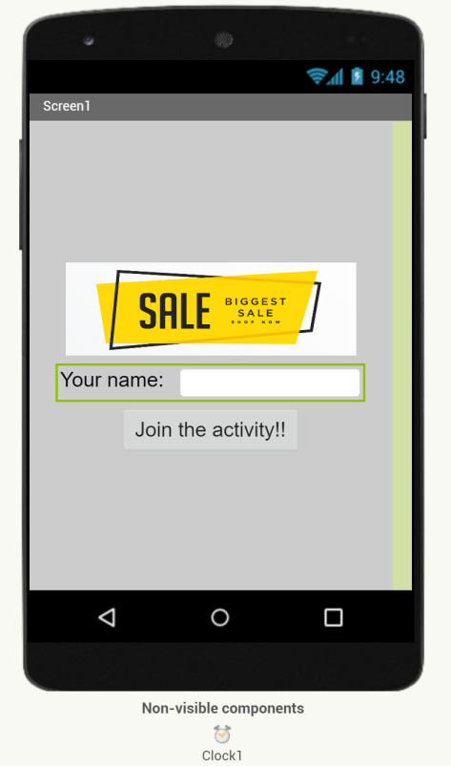
Image
Textbox
Button
Label
Clock
Screen
用戶界面的例子
- 功課

工作1:
- 完成「工作紙01」。寫出用戶界面 interfaces 中指定項目所用的元件類型。
- 請按照老師的指示，提交已完成的紙本工作紙。
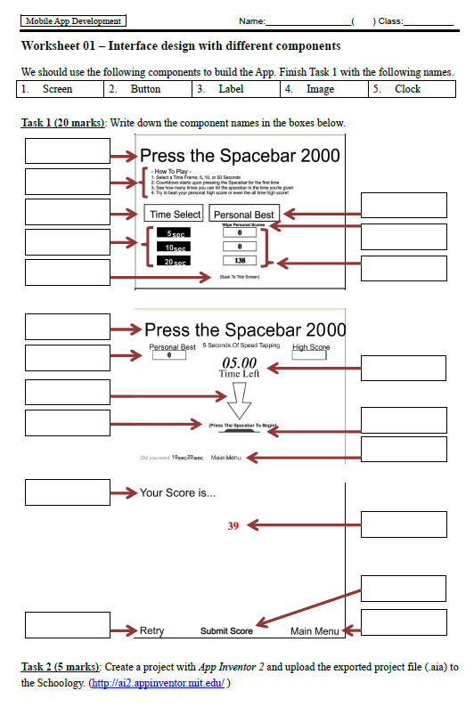
工作紙01

工作2:
- 登入MIT App Inventor 2 (https://ai2.appinventor.mit.edu)。
- 開發一個新專案 " Projects" "Start new project"。
- 除預設的主畫面 Screen1 外，新增額外 2 個畫面：Game 和 Result。
- 在三個畫面中，按工作紙 01 的三個畫面，加入適當的元件 Components。例如：影像 Image、標籤 Label、按鈕 Button 及 其他。
- 匯出專案成為一個 (.aia) 格式的檔案，然後提交至 MS Teams 的功課指引中。

第二章 設計應用程式的界面
Notes
- 開發應用程式的第一步：新增畫面
- 預設情況下，畫面「Screen1」應該是啟動畫面。
- 你應該通過新增所需的畫面來設計應用程式的結構。
- 例如，新增一個畫面「Game」。
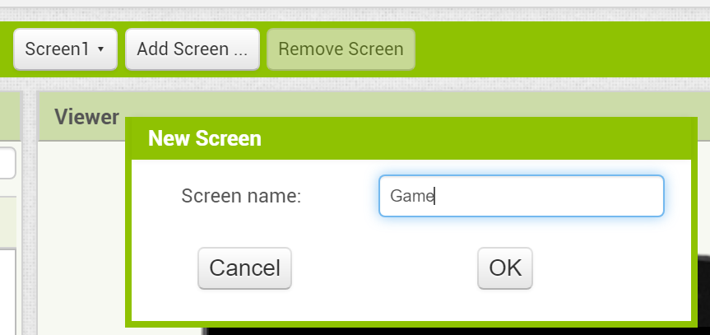

- 在新增兩個畫面「Game」和「Result」後，下圖顯示了一個包含 3 個畫面的應用程式。
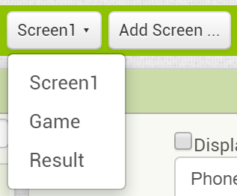

- 開發應用程式的第二步：界面設計
- 你應該設計每個畫面的界面。
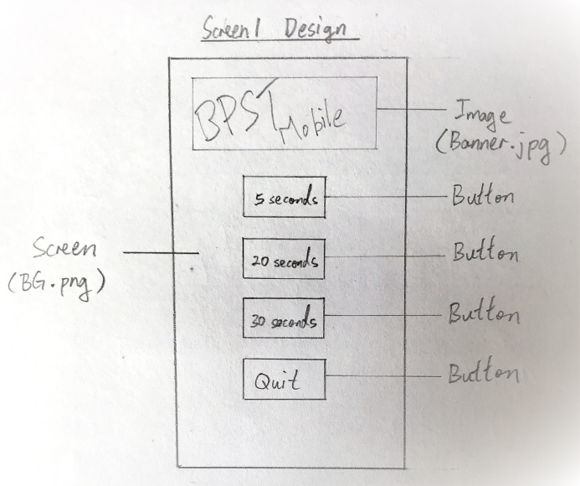
An example of the Main Menu interface design
Notes
- 設計界面時，應考慮以下幾點：

- 界面的佈局（Layout）；
- 畫面上所需的元件；
- 每個元件的屬性（Properties）

配置Layout – 在介面上排列文字及圖片的形式。
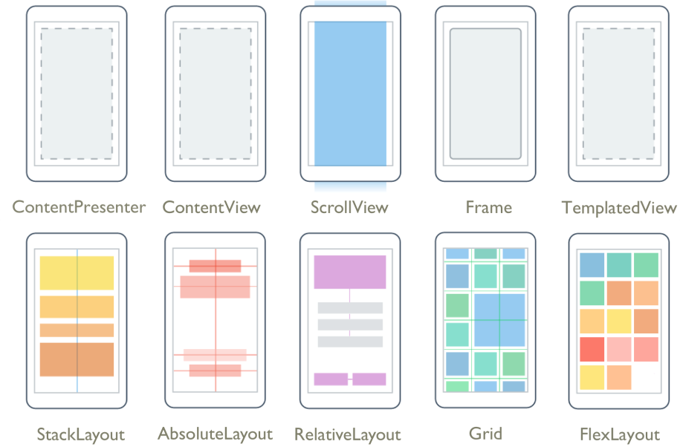
影像來源： https://docs.microsoft.com/zh-tw/xamarin/xamarin-forms/user-interface/controls/layouts

- 在App Inventor 2 中，提供了數類配置方法：
Notes
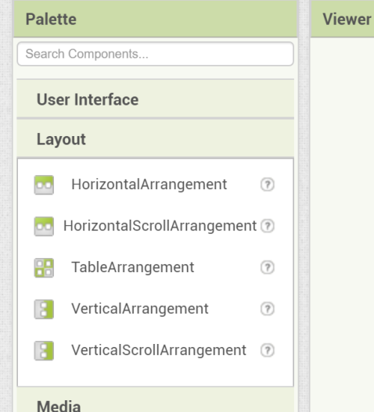

- Layout HorizontalArrangement （水平配置） or
Layout HorizontalScrollArrangement（水平捲動配置）
- 把物件由左至右排列（非捲動 或 捲動scrollable）
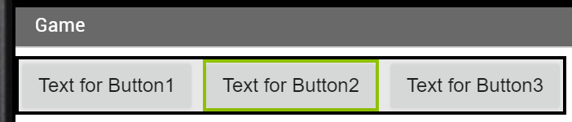

- Layout VerticalArrangement （鉛垂/垂直配置） or
Layout VerticalScrollArrangement（鉛垂/垂直捲動配置）
- 把物件由上至下排列（非捲動 或 捲動）
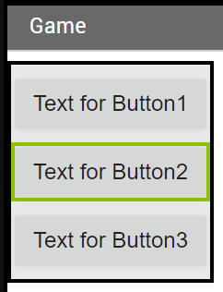

- Layout TableArrangement （表格配置）
- 把物件以表格 grid 形式排列
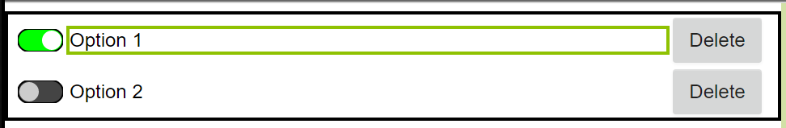
元件Components – 在一個流動應用程式 App 中的物件
Notes

(參考: http://ai2.appinventor.mit.edu/reference/components/)

- 以下表格顯示在元件面板「使用者介面User Interface」及「介面配置Layout」中的常用元件
(你可以參考以上連結以詳細閱讀完整版的元件列表及功能)

使用者介面User Inteface | 配置Layout
按鈕 Button  核取方塊CheckBox  圖像Image  標籤Label  密碼輸入盒PasswordTextBox  畫面Screen  開關Switch  文字輸入盒TextBox | 水平配置HorizontalArrangement  水平捲動配置HorizontalScrollArrangement  表格配置TableArrangement  垂直配置VerticalArrangement  垂直捲動配置  VerticalScrollArrangement

屬性Properties – 各項屬性的數值管理著該元件的不同狀態

- E.g. Button.Text = "Happy"
這代表按鈕Button上的文字顯示字樣 "Happy"
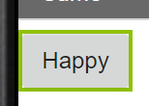

- E.g. Label1.BackgroundColor = Red
這代表標籤 Label1 的背景顏色為紅色

- E.g. Label1.FontSize = 20
這代表標籤上文字的大小為 20 點

在畫面中加入元件並改變其屬性
Notes

- 透過從元件面板(Palette)中拖拽物件到畫面，便能在該畫面上加入元件。
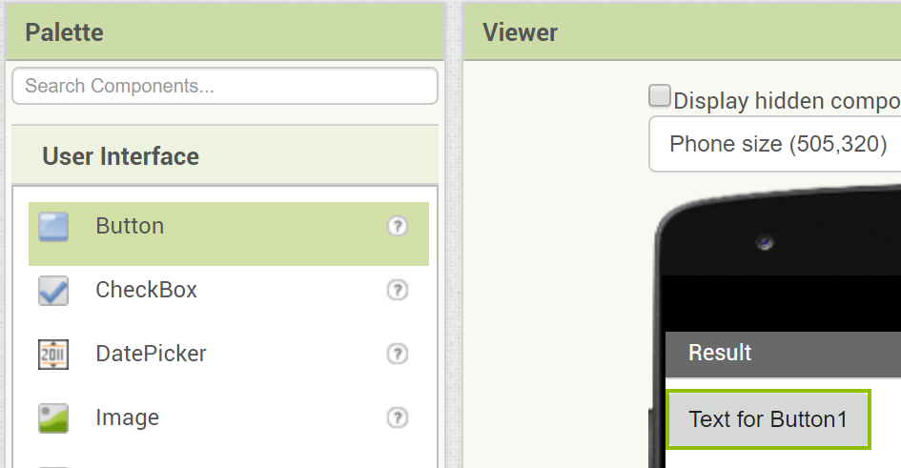
Drag

- 點選畫面上的物件，然後可以在屬性欄（Properties）中修改該物件的屬性。
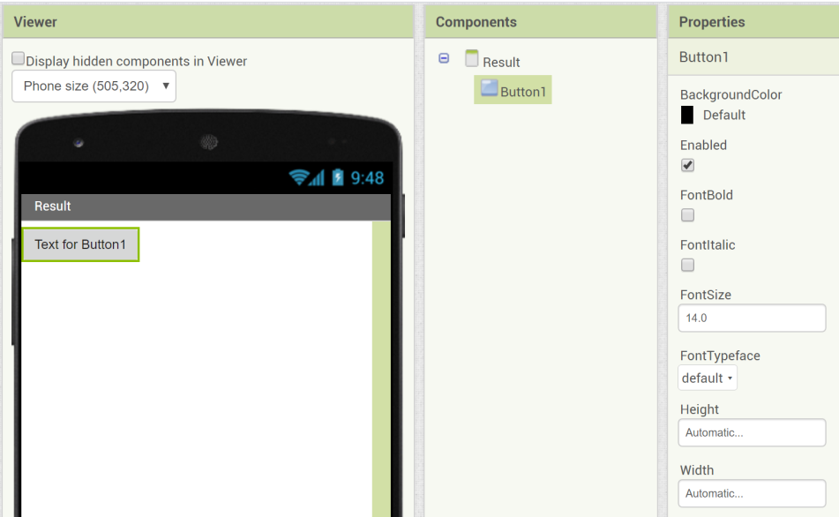

- 以下介紹一些常用的屬性
  - 背景顏色BackgroundColor – 它代表物件的背景顏色
  - 啟用Enabled – 它代表該物件是否啟用／可用
  - 字體大小FontSize – 它代表物件上的文字大小
  - 高度Height – 它代表物件的高度
  - 闊度Width – 它代表物件的闊度
  - 文字Text – 它代表物件上顯示的文字
  - 可見性Visible – 它代表物件在畫面上是否可見

- 你可以參考以下連結以詳細閱讀完整版的元件列表及功能 (http://ai2.appinventor.mit.edu/reference/components/).

- 功課

任務 1 (10 分):
你是一名移動應用程式開發者。在開始使用 App Inventor 2 編寫應用程式「按鍵速度測試 (BPST Mobile)」之前，你需要設計 3 個介面（Screen1、Game、Result）。具體要求如下：

- 繪製每個畫面的佈局和組件草圖。
- 為每個畫面上的組件命名。

請在工作紙02中繪畫畫面「Game」和「Result」的

任務 2 (10 分):
在 MIT App Inventor 2 中，完成以下步驟：

步驟 1：開啟上一次的專案，「BPST_2X99」。（2X99請使用你自己的班別和學號）
步驟 2：在畫面「Screen1」、「Game」和「Result」中加入需要的元件。（須展示使用配 置Layout的技巧）
步驟 3：在每個畫面中，根據你在任務 1 中的設計，嘗試加入相應的組件。
步驟 4：修改每個元件的「屬性」，使用戶介面設計更合理及美觀。
步驟 5：將你的專案匯出為 (.aia) 檔案，並提交至 Teams。

第三章 在應用程式中加入程式碼（Blocks）

Key Words
Designer mode 界面設計模式 | Blocks mode 編程模式 | Behaviour 行為表現
Event （觸發）事件 | Program Log 程式日誌

- 開發應用程式的第三步：加入程式碼（Blocks）
Notes
- MIT App Inventor 2 中有兩種編輯模式：
1. 界面設計模式（Designer mode） 及
2. 編程模式（Blocks Mode）

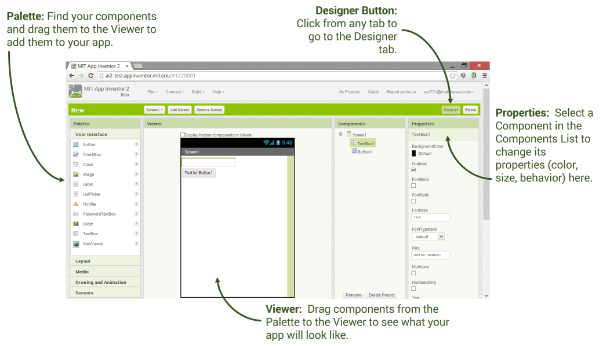
界面設計模式（Designer Mode）

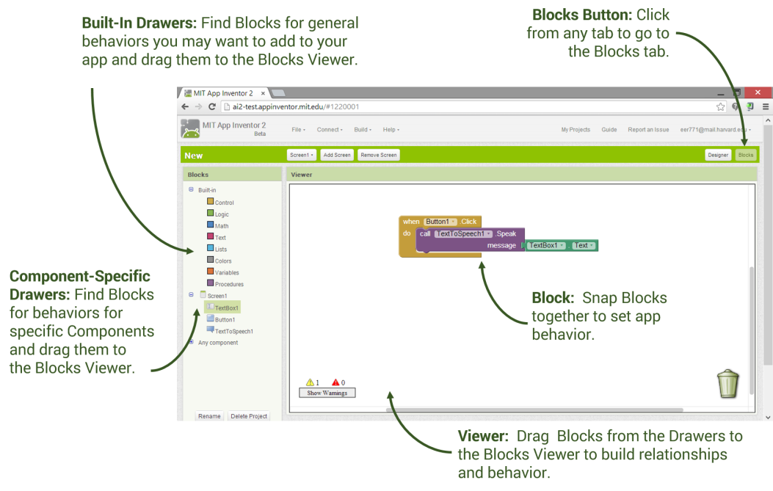
編程模式（Blocks Mode）
- MIT App Inventor 2 右上方有兩個按鈕，它們分別是「Designer」 及 「Blocks」。它們月作在兩種模式之間互相切換。
Notes
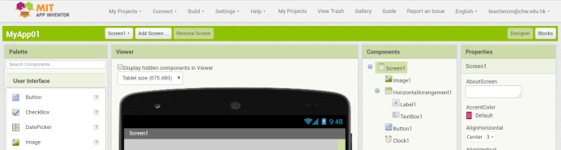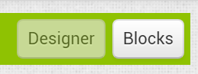

- Designer Mode – 在此模式中，你可以：
  - 新增畫面（Screen）；
  - 設定畫面的配置（Layouts）；
  - 加入元件（Components）；
  - 修改元件的屬性（Properties）

- Blocks Mode – 在此模式中，你可以加入程式碼（Blocks）以控制程式中各個物件的行為（behaviour）。
例如：

  - 以下程式碼（Blocks）代表：當元件Button1被點擊後，
標籤 Label1 上的文字將設定為字串「Happy」。
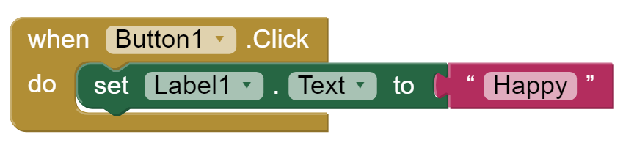

以下圖片顯示以上程式碼之執行效果。
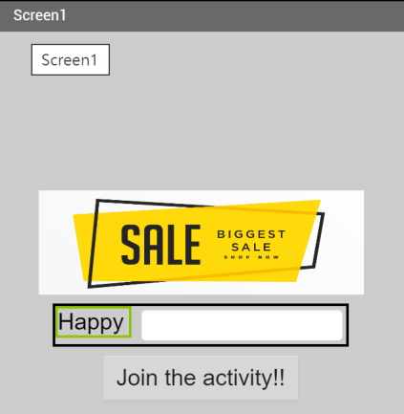
Click

  - 以下程式碼（Blocks）代表：當元件Button1被點擊後，
開啟另一個畫面（Screen2）並傳送初始值（startValue）1000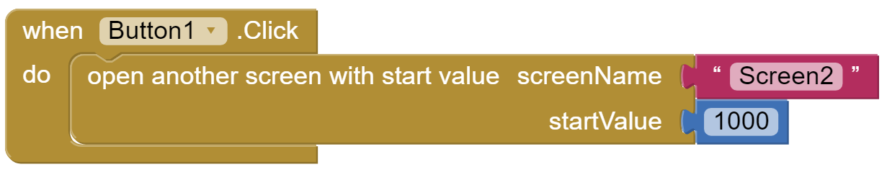
Notes

以下圖片顯示以上程式碼之執行效果。
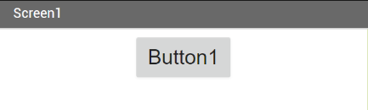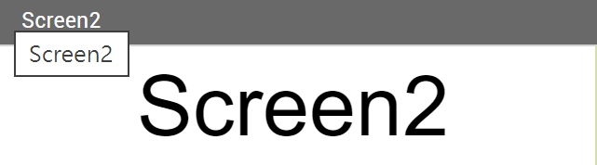
Click

  - 以下程式碼（Blocks）代表：當元件Button1被點擊後，
標籤 Label1 上的文字將設定為原有 Label1 上文字與 10 的總和
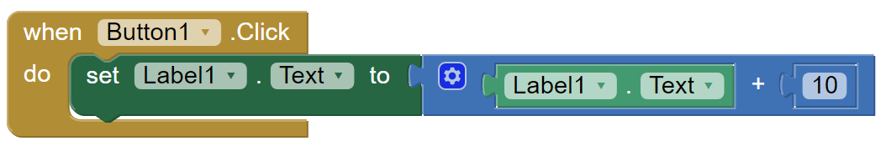

以下圖片顯示以上程式碼之執行效果。
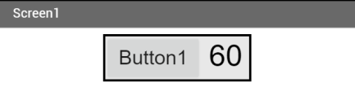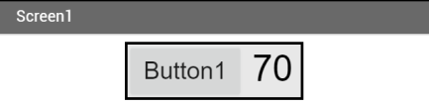
Click

- 除了（觸發）事件 Click之外， MIT App Inventor 2 中各個元件提供了不少的事件，詳情可瀏覽以下連結以學習更多。


http://ai2.appinventor.mit.edu/reference/blocks/


http://ai2.appinventor.mit.edu/reference/components/index.html
- 功課

任務一（16分）：添加區塊並應用於專案中。
在 MIT App Inventor 2 中，完成以下步驟：

步驟 1: 打開上週建立的專案 "BPST_2x99"。
步驟 2: 確保你已經完成所有介面設計（設計模式）。
步驟 3: 添加 任務一 中的區塊，並進行測試及修改，當中包括以下功能：
- (6 分) 在畫面 Screen1，按三個不同的秒數按鈕，會開啟 畫面 Game，並把秒數顯示在倒數計時器上。
- (2 分) 在畫面 Screen1，按離開按鈕，會離開系統。
- (4 分) 在畫面 Game，按下其中一個按鈕，會跳到畫面 Result，並顯示分數為 99。
- (2 分) 在畫面 Result，按下首頁按鈕，會跳回畫面 Screen1。
步驟 4: 將你的專案匯出為檔案 (.aia) 並提交至 Teams。

工作二（12分）：保留程式記錄
請在課堂上根據老師的指示，設計你的程式記錄，並記在下面。以下是一個在 "Screen1" 中的範例。

畫面 "Screen1"
When btn_5.Click
do open another screen with start value screenName "Game"
startValue 5

請於工作紙03中記錄程式記錄。

第四章 在應用程式中加入程式碼（Blocks）

Key Words
Fire 觸發 | Interval 間距 | Non-visible 不可視的
Countdown 倒數 | Program Log 程式日誌

- 簡介「感測器Sensors 計時器Clock」
Notes
- 它能按流動裝置的系統日期時間來運作。
- 它會按照用家設定的「計時間隔intervals」來定時「觸發fire」 事件「計時 timer」。

計時器程式：利用「感測器Sensors 計時器Clock」的例子

步驟一：加入元件「感測器Sensors 計時器Clock」
- 在元件面板「感測器Sensors」內，拖曳「計時器Clock」到畫面上
- 「計時器Clock」會以「非可視物件non-visible」形式來加入
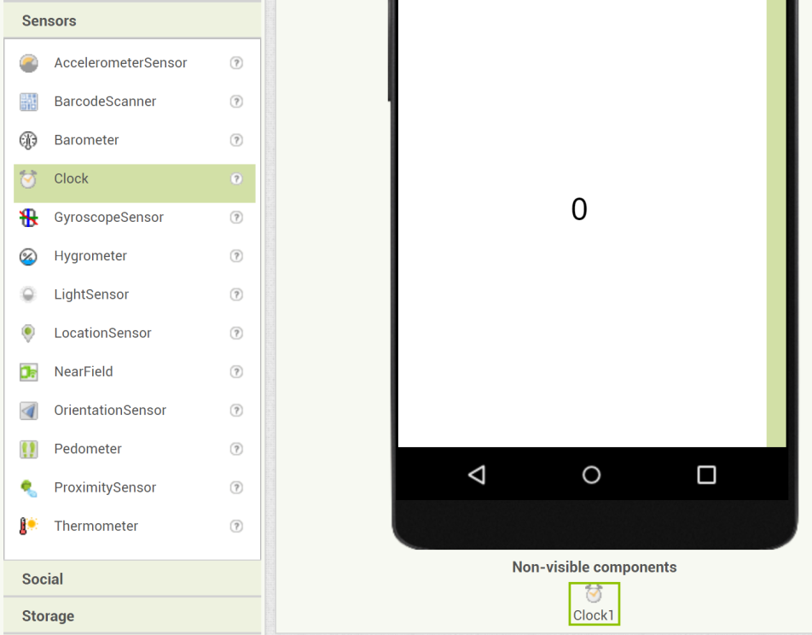
拖曳

步驟二：改變計時器的屬性
Notes
- 屬性「啟用計時TimerEnabled」標明計時器是否處於運作狀態。它的數值可以是 True 或 False。
- 屬性「計時間隔TimerInterval」標明計時器每隔多少時間會觸發屬性 Timer 一次。
- 計時間隔TimerInterval：
  - TimerInterval = 1000 1 秒
  - TimerInterval = 500 0.5 秒
  - TimerInterval = 3000 3 秒
  - 若希望在一秒內執行 10 次，TimerInterval = 1000 / 10 = 100
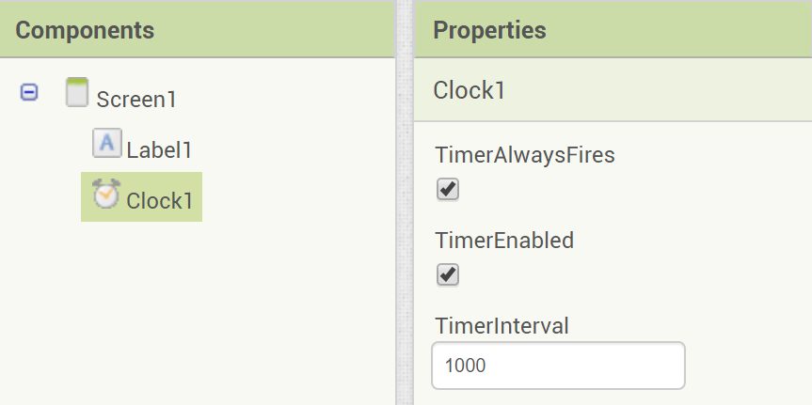

步驟三：加入與 計時器Clock 相關的程式碼
- 你可以在以下事件中加入程式碼「When Clock1.Timer do …」
- 例如：每秒把標籤 Label1 的數值增加 1。
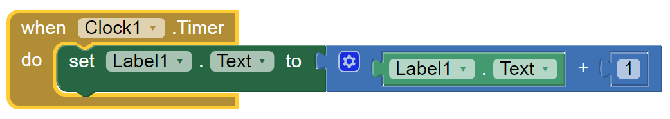

- 功課

Task 1 (10 分): - 加入時間 (Clock) 元件

請在課堂上根據老師的指示，設計你的程式記錄，並記在工作紙04上。

任務2 (10 marks): - 在畫面 Game 中加入時間倒數 countdown 功能。

在 MIT App Inventor 2 中，完成以下步驟：

步驟 1: 打開上週建立的專案 "BPST_2x99"。
步驟2: 確保你已經完成所有介面設計（設計模式）及上週需要的區塊。
步驟3: 在 "Game" 畫面中添加一個 "Sensors Clock" 元件，並更改以下屬性：
- (2 分) 把 TimerInterval 的值改為 10。
步驟4: 在"Game" 畫面中添加 任務一 中的區塊，並進行測試及修改，當中包括以下功能：

- (2 分) 在畫面初始化時，把分數的標籤初始化為零，並把 Clock 元件設定為啟動。
- (2 分) 按下 ClickMe 按扭時，如果 Clock 是在啟動狀態，分數的標籤會加 1。
- (4 分) 當 Clock.Timer 時，
  - 如果時間還是大於0時，把時間標籤減0.01；
  - 否則，時間已經夠，要停用 Clock1，然後跳到畫面Result，並顯示分數。

步驟5: 將你的專案匯出為檔案 (.aia) 並提交至 Teams。

第五章 在應用程式中加入影像及背景音樂

Key Words
Upload 上載 | Source 來源

- 加入影像（images）
Notes
- 你可以上載upload 背景影像到畫面 Screen1，你只需要在 Screen1 的屬性中，編輯屬性「背景影像background image」即可。
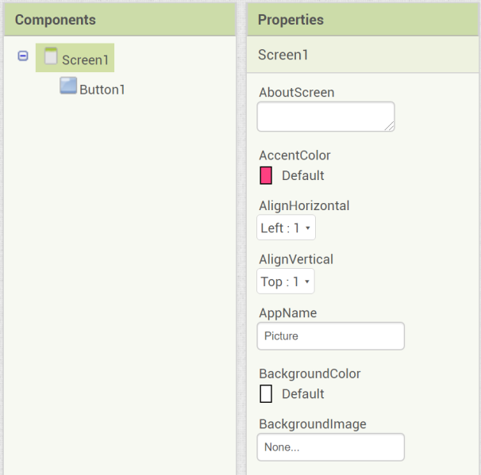

- 你亦可以在按鈕"Button1" 中加入影像，你只需要修改屬性「Button1.Image」即可。
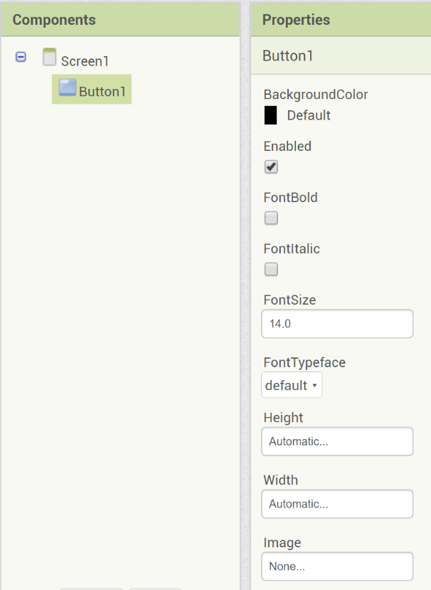

- 加入背景音樂（background music, BGM）
Notes
- 你需要在流動應用程式中加入不可視元件「多媒體Media 音樂播放器Player」
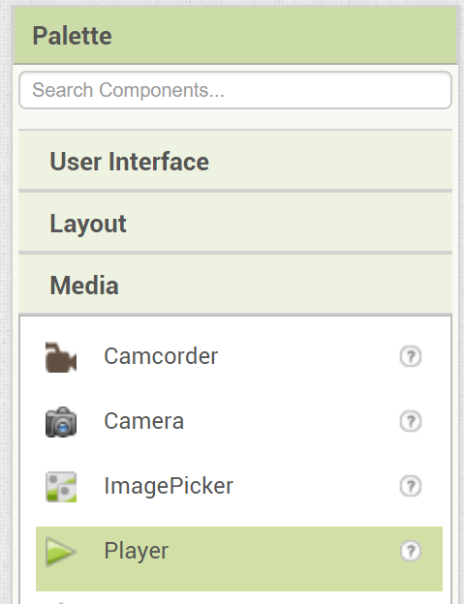
- 修改音樂播放器 Player的屬性音樂來源「Player1.Source」便可上載音樂檔 (.MP3) 檔案到流動應用程式中。
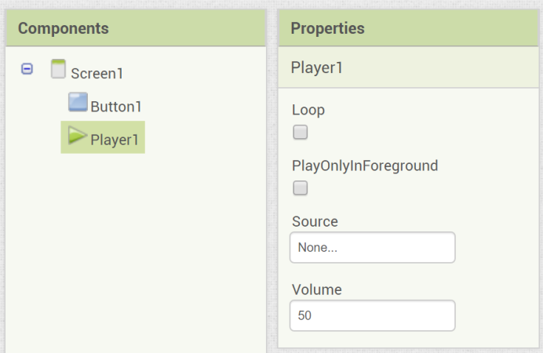

- 元件「Player1」的屬性：
  - Player1.Loop
若勾選此項「數值value True」，當音樂播放完結後會重新開始，即循環Loop播放音樂。

  - Player1.PlayOnlyInForeground
若勾選此項「數值value True」，音樂會在離開當前畫面時停止

  - Player1.Source
修改 Player1 所連結的音樂檔來源source。

  - Player1.Volume
控制音樂的音量，此數值以百分比表示「0 to 100」。

- 利用編程模式 Block mode 啟動音樂的播放。
Notes
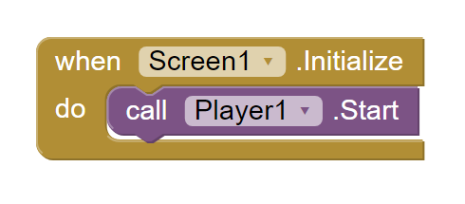

- 下載「免版稅音樂 Royalty Free Music」
- 你可以瀏覽https://www.bensound.com/，篩選免費下載音樂以在流動應用程式中使用。
- 緊記按照網站要求，在流動應用程式中加入版權相關字樣。

- 功課

請利用之前四堂所完成的流動應用程式，按照專題研習評分標準來完成整個程式，並利用學校提供的 Android 平板電腦或個人的 Android 智能手機測試程式。

專題研習評分標準：總分 30 分
（好質量 5 分；中等質量 3 分；差質量 1 分；未嘗試 0 分）
Check Point | Description | Marks
3 個畫面 | - 程式包含最少 3 個畫面（Screen1、Game 和 Result）。 | 5 分
背景 | - 每個畫面應加入你所設計的影像或網上獲得的無版權背景。 | 5 分
按鈕 | - 所有按鈕應使用由您設計的影像或網上獲得的無版權背景。 | 5 分
時間限制 | - 應用程式主畫面（Screen1）應讓玩家自訂不同的時限以開展遊戲。 | 5 分
計數 | - 應用程式遊戲畫面（Game）應能數算並顯示按動按鈕的次數。 | 5 分
結果 | - 應用程式結果畫面（Result）應能顯示玩家最終得分。 | 5 分
額外加分  （Bonus） | - 所有專題研習要求以外的創意設計。 | 5 分

Online Platform 網上平台
Component 元件 / App 中的物件
Visible 可視的
Non-visible 不可視的
Interface 界面 / 程式畫面
Scrollable 可捲動
Grid 格 / 格子
Designer mode 界面設計模式
Blocks mode 編程模式
Behaviour 行為表現
Intervals 計時間隔
Fire 觸發
Non-visible 不可視的
Countdown 倒數
Upload 上載
Source 來源

